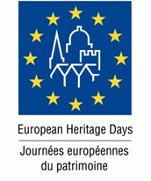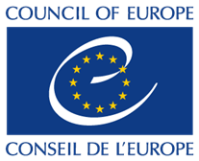

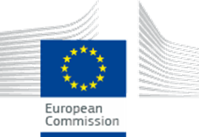

**Dnevi evropske kulturne dediščine - DEKD**

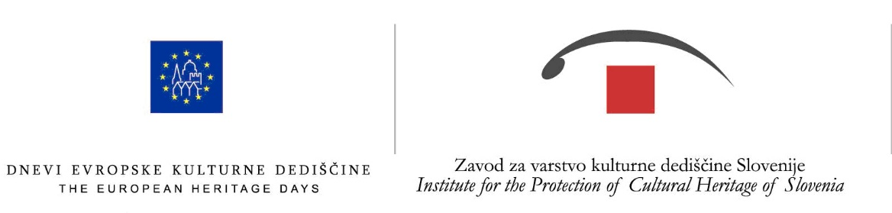**Natečaj Mladi raziskovalci evropske dediščine**

**Navodila za mentorje**

[**https://www.europeanheritagedays.com/Young-European-Heritage-Makers**](https://www.europeanheritagedays.com/Young-European-Heritage-Makers)

**Natečaj Mladi raziskovalci evropske dediščine**

Natečaj Mladi raziskovalci evropske dediščine je evropsko tekmovanje, namenjeno skupinam otrok in mladostnikov. Osnovni namen natečaja je spodbujanje mladih k ustvarjalnemu raziskovanju, odkrivanju, spoznavanju in razumevanju kulturne dediščine v lokalnem in širšem evropskem prostoru. Natečaj mlade spodbuja k razumevanju pojma dediščina in k temu, da izrazijo svoja stališča o dediščini ter jih ustvarjalno predstavijo preostalemu svetu.

Generacije, ki jih vzgajamo in s tem natečajem nagovarjamo, so tiste, ki bodo ohranjale in varovale našo dediščino tudi v prihodnje. S sodelovanjem na natečaju mladim omogočamo, da se ustvarjalno izražajo ter dojemajo in interpretirajo lokalno dediščino ob spoznavanju skupne evropske dediščine. S tem pridobimo vsi: mi spoznamo razmišljanje in delovanje mladih ter njihovo dojemanje dediščine, vsi skupaj pa razvijamo in krepimo pozitivni odnos do lokalne, nacionalne in evropske kulturne dediščine.

**Cilji natečaja Mladi raziskovalci evropske dediščine so:**

– pridobivanje izkušenj in spoznanj o tem, kako otroci in mladi razumejo evropsko razsežnost različnih zvrsti lokalne dediščine;

– spodbujanje k sodelovanju in delovanju v skupinah, ustvarjalnemu izražanju ter interpretiranju dediščine;

– postaviti bodoče mlade raziskovalce evropske dediščine v središče pozornosti in jih povezati z njihovimi vrstniki iz drugih delov Evrope.

**Sodelujoči, časovnica in nagrade:**

Sodelujejo lahko otroci in mladostniki, stari med 6 in 17 let, ki jim je mar za kulturno dediščino. Udeleženci natečaja so razdeljeni v dve starostni skupini: otroke med 6. in 10. letom (rojeni med 2011 in2016) ter mladostnike med 11. in 17. letom(rojeni med 2005 in 2010 ). Prijave bodo mogoče med 15. avgustom in 31. decembrom 2022. Januarja 2023 bodo izbrana najboljša dela v obeh starostnih skupinah (skupaj dve deli) po izbiri nacionalne komisije, ki bosta zastopali državo na evropski ravni tekmovanja. Evropska komisija bo februarja 2023 izbrala pet skupinskih del v obeh kategorijah in jih nagradila. Zmagovalci obeh starostnih kategorij natečaja Mladi raziskovalci evropske dediščine bodo imeli možnost svoje izdelke predstaviti na spletni podelitvi nagrad marca 2023.

Nagrajena dela bodo objavljena na evropski spletni strani Dnevov evropske kulturne dediščine <https://www.europeanheritagedays.com/>.Na nacionalni ravni bo pet najboljših skupin iz vsake kategorije nagrajenih z darilnimi paketi. Zmagovalci obeh starostnih kategorij natečaja Mladi raziskovalci evropske dediščine bodo imeli možnost svoje izdelke predstaviti na spletni podelitvi nagrad in bodo prejeli certifikat. Vrhunec natečaja bo razstava izbranih in nagrajenih del v prostorih Sveta Evrope v Strasbourgu.

**Za spodbudo in razmišljanje o dediščini vam podajamo nekaj iztočnic:**

Kaj vam pomeni dediščina?

Kaj veste o evropski dediščini?

Je kaj edinstvenega v lokalni ali nacionalni dediščini, kar je skupno vsej evropski dediščini?

Kako ustvarjalno lahko predstavimo zgodbo izbrane dediščine v besedi ali sliki?

**Kako lahko sodelujete?**

**Prvi korak:** Organizirajte dejavnost s skupino mladih v starostnih kategorijah 6.–10. (rojeni med 2011 in2016), ali 11.–17. let (rojeni med 2005 in 2010 )

**Drugi korak:** Načini sodelovanja so različni. Snemajte, pišite, rišite, iščite ustvarjalne rešitve in pripravite:

– videozapis, dolg do 5 minut;

– fotografijo, sliko, risbo ali drug vizualni medij z opisom, ki ni daljši od 800 besed.

**Tretji korak:** Naložite izdelek svoje skupine na določeno spletno stran EDH <https://www.europeanheritagedays.com/Young-European-Heritage-Makers>,ki je dostopna med 15. avgustom in 31. decembrom 2022. Pred objavo na spletu, dela potrdi nacionalni koordinator.

**Napotki za mentorje:**

Mentorji so ključni za uspešno izvedbo natečaja Mladi raziskovalci evropske dediščine, saj usmerjajo in povezujejo posameznike v skupino, pomagajo pri načrtovanju aktivnosti ter spodbujajo k raziskovanju dediščine ter izmenjavi znanja in idej med udeleženci. Otroke in mladostnike vodijo skozi celoten proces, vendar pri tem nikoli ne pozabijo, da je cilj prisluhniti razmišljanju mladih na temo dediščine.

Mentorji ne samo podpirajo in spodbujajo udeležence, ampak tudi zagotavljajo, da vse aktivnosti potekajo v skladu s standardi Sveta Evrope<https://www.coe.int/en/web/children/-/-listen-act-change-launch-of-a-new-council-of-europe-guide-on-children-s-participation> in <https://ec.europa.eu/info/policies/justice-and-fundamental-rights/rights-child/eu-strategy-rights-child-and-european-child-guarantee>. Podrobne napotke za mentorje najdete na spletni strani <https://www.europeanheritagedays.com/Young-European-Heritage-Makers>.

Pri delu upoštevajte vsa področja dediščine, povezujte se in bodite izvirni. Navezujte se na temo DEKD. Vseevropska tema leta 2022 je **TRAJNOSTNA DEDIŠČINA** , tema v Sloveniji pa je **Vztrajnostna dediščina**.

Pripravite lahko delavnico, diskusijo, razstavo ali obiščete dediščinsko lokacijo. Pod strokovnim vodstvom se lahko podate po bližnji okolici v družbi prednikov. Bodite izvirni, pridno beležite dediščinske dogodke, jih oplemenitite s svojim pogledom in nam pošljite končne izdelke.

Temi, ki zajemata vse vidike dediščine, kar vabita, da se pridružite natečaju.

Veselimo se vaših originalnih in ustvarjalnih pristopov k dediščini!

**Organizatorji:**

Natečaj poteka v okviru Dnevov evropske kulturne dediščine (DEKD), ki so najbolj prepoznavna prireditev pod okriljem Sveta Evrope in Evropske unije na področju kulture.

Nacionalno tekmovanje koordinira Zavod za varstvo kulturne dediščine Slovenije, evropsko pa Svet Evrope in Evropska unija za področje kulture.